TNSI-Les graphes Document ressource



Les Graphes

Définitions
Un graphe est une structure permettant de modéliser les relations entre un ensemble d'éléments.
Les algorithmes élaborés pour résoudre des problèmes concernant les graphes ont de nombreuses applications dans tous les domaines liés à la notion de réseau.

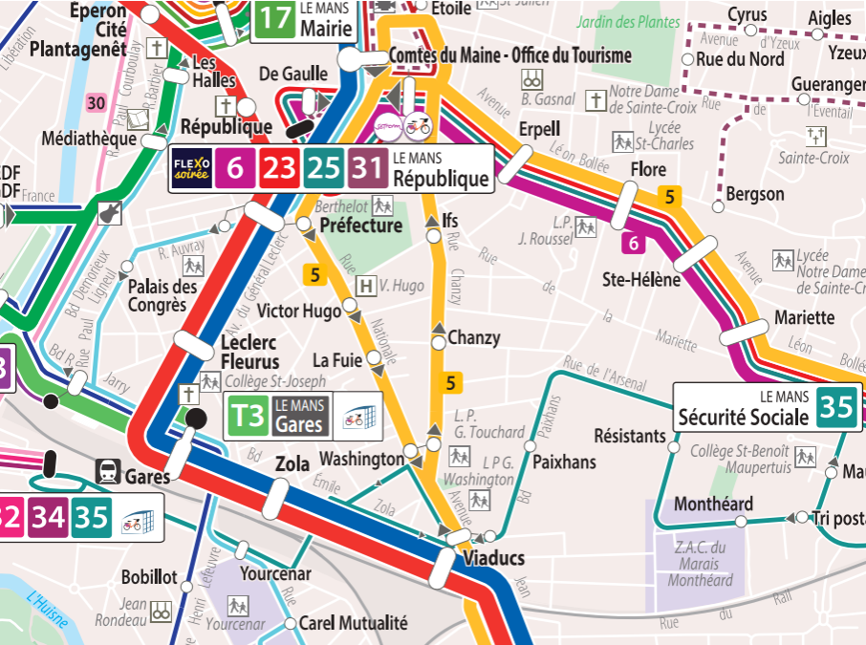
Exemples : Réseau routier ou aérien (liaisons entre villes), stations de métro (liaisons entre stations), réseau social (relations entre individus), réseau de distribution électrique (connexions entre postes sources), site Web (liaisons hyperliens entre pages), organisation logistique (relations entre événements ne pouvant avoir lieu en même temps), etc…

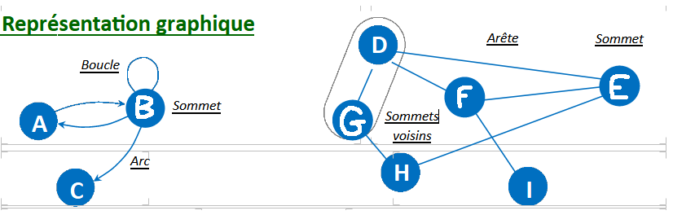

Graphe orienté (ordre 3)


Graphes.docx

Graphe non-orienté (ordre 6, simple)

Page 1/10
TNSI-Les graphes Document ressource

A partir de la vidéo de présentation des graphes, compléter le tableau suivant :

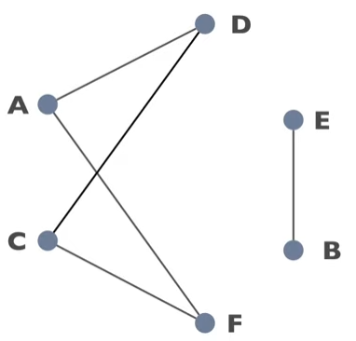
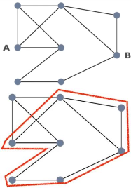
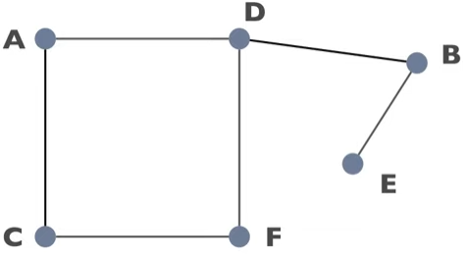
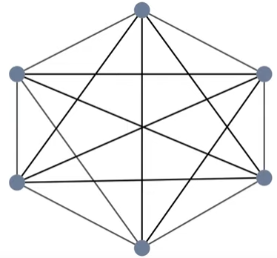
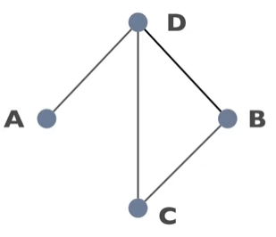
Nombre de sommets (ordre) :4

Lesquelles ? A, B, C, D

Nombre d’arêtes : 4

Lesquelles ?AD ,BD ,BC ,CD

Le graphe est-il complet ?

Oui

Le graphe est-il connexe ?

Oui

Quel est le degré du sommet D ?

3

Quel est le chemin le plus court entre A et B
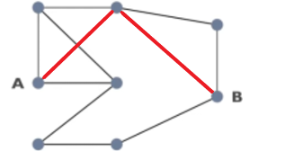

Quel est la valeur de ce cycle ?

6

Le graphe est-il connexe ?
No

Graphes.docx Page 2/10
TNSI-Les graphes Document ressource

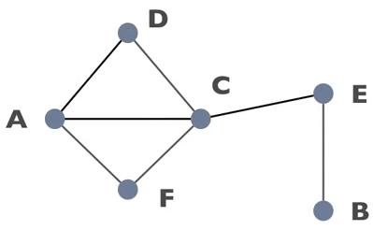
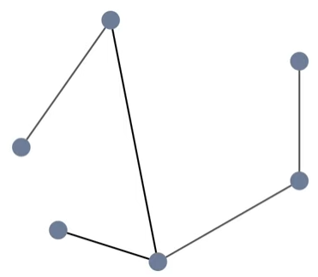
Quel est la particularité de ce graphe ?
C'est un arbre

Quel est la somme des degrés du graphe ci-contre ?

3 + 1 + 4 + 2 + 2 + 2 = 14

Définitions et terminologies
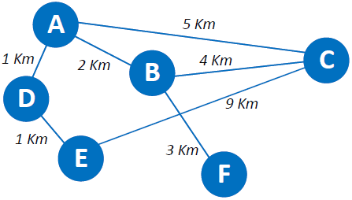
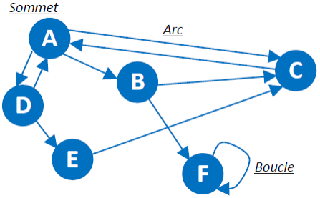
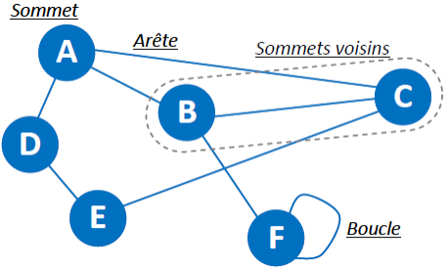
Il existe différentes possibilités pour représenter les graphes. Par exemple pour un circuit routier :

Graphe non orienté Liaisons entre intersections

Graphe orienté avec des sens de circulation
Graphe pondéré ou valué avec des distances

On appelle graphe la donnée d'un ensemble de points appelés sommets et d'un ensemble de lignes appelées arêtes qui relient certains sommets entre eux.

Les graphes sont donc constitués de :
▪sommets (ou nœuds) : ce sont les éléments du graphe (A, B, C, …) ;
▪arêtes (non orientées) ou arcs (orientés) : ce sont les relations entre les éléments. Chaque liaison connecte exactement un sommet (cas d’une boucle) ou deux sommets. Il est possible d'associer à chaque arête un nombre réel positif nommé poids de l'arête (on parle alors de graphe pondéré ou valué).
Remarque : Dans un graphe non orienté, une seule arête relie deux sommets. Dans un graphe orienté, les liaisons ont un sens. Par exemple (x, y) indique qu'il y a un arc d'origine x et d'extrémité finale y.

On dit que deux sommets sont voisins (ou adjacents) si au moins une arête (ou arc) les relie. On dit que l’arête est incidente aux deux sommets. Exemple de sommets adjacents sur le graphe ci-dessus : A et B, D et E, B et F, F et F (boucle).

Graphes.docx Page 3/10
TNSI-Les graphes Document ressource

Une boucle est une arête entre un sommet x et lui-même.

L'ordre d'un graphe est le nombre de ses sommets.

Le degré d'un sommet x (noté d(x) ou deg(x)) désigne le nombre d'arêtes dont il est l'extrémité. Exemple : le degré de C est 3 ⇒ deg(C) = 3.
Attention, les boucles comptent double ! Exemple : le degré de F est 3 ⇒ deg(F) = 3

Une chaîne est une suite quelconque d'arêtes reliant des sommets voisins (une arête ou un sommet pouvant apparaître plusieurs fois). Sa longueur est le nombre d'arêtes.
Exemple : A-D-E-C-A-B, longueur 5.

Un cycle désigne une chaîne composée d'arêtes distinctes dont les deux extrémités sont confondues (un parcours fermé du graphe). Exemples : A-B-C-A, E-C-B-A-D-E.

La distance entre deux sommets est la longueur de la plus courte chaîne qui relie les deux sommets.

Le diamètre d'un graphe est la plus grande distance du graphe (c'est-à-dire la distance maximale du graphe pour un chemin reliant deux sommets quelconques).

Un sommet isolé est un sommet qui n'est adjacent à aucun autre sommet du graphe.

Exemple de graphes non-orienté
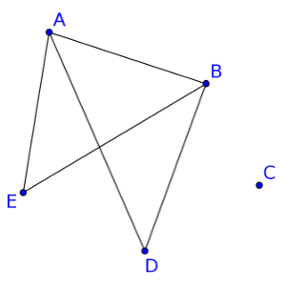
Soit un graphe G défini par un ensemble de sommets X :{ A, B, C, D, E } et un ensemble d’arêtes A : { (A,B), (A,E), (A,D), (B,E), (B,D) } est noté G = ( X , A ).

Complétez les descriptions correspondantes au graphe G

Graphe G d'ordre : 5

Les sommets A et B sont voisins

Les sommets D et E ne sont pas voisins
Le sommet C est un sommet isolé
Le sommet A est de degré 3, deg(A)= 3 (A,B),(B,E),(E,A) forment chaine
(A,E),(A,B),(B,D) forment cycle

Propriété de la somme des degrés :
Le nombre d’arêtes est égal à la moitié de la somme des degrés des sommets

Vérifiez la propriété de la somme des degrés sur le graphe G
deg(A) = 3
deg(D) = 2
deg(B) = 3 deg(C) = 0
deg(E) = 2

Graphes.docx Page 4/10
TNSI-Les graphes Document ressource

Exercice 1 : Lors d’une soirée 4 personnes décident de trinquer le verre de l’amitié. Quel est le nombre de tintements de verre que vous allez entendre ? 3

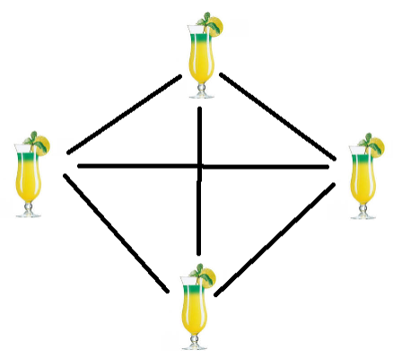
Solution :
On peut représenter le problème par un graphe dont les personnes sont les sommets (4) et les tintements de verre les arêtes. Le degré de chaque sommet vaut

Structures particulières de graphes Un graphe est :
▪simple, s'il est non orienté et sans boucle.
▪complet, si deux sommets quelconques distincts sont toujours voisins.
▪connexe, s'il existe toujours une chaîne reliant deux sommets (il n'y a donc pas de sommet isolé sans arête).

Pour un graphe orienté G = (X, A) : X est l’ensemble des sommets du graphe, A est l’ensemble des arcs du graphe.
▪Pour un sommet quelconque, ses successeurs (respectivement prédécesseurs) sont les sommets voisins qui sont reliés par un arc partant du sommet (respectivement arrivant au sommet).
On désigne par Γ+(x), l’ensemble des sommets successeurs du sommet x ; On désigne par Γ- (x), l’ensemble des sommets prédécesseurs du sommet x ;
▪Degré sortant : On notera d+(x) ou deg+(x) le nombre d’arcs sortants du sommet x. ▪Degré entrant : On notera d-(x) ou deg-(x) le nombre d’arcs entrants du sommet x.
Le degré d’un sommet sera (d+) + (d-)
▪Dans un graphe orienté, un circuit est une suite d’arcs consécutifs (chemin) dont les deux sommets extrémités sont identiques.
▪Le graphe (ou une partie du graphe nommée composante) est fortement connexe, s'il existe toujours un chemin entre deux sommets quelconques (et dans les deux sens).

Si le voisinage est immédiat, on dit que la relation est de niveau 1. De proche en proche, les voisins indirects plus lointains (reliés à un degré supérieur) seront de niveau 2, 3, .etc…

Graphes.docx Page 5/10
TNSI-Les graphes Document ressource

Exemple de graphes orienté

Soit un graphe G défini par un ensemble de sommets X :{ A, B, C, D, E, F,G } et un ensemble d’arcs A : { (A,D), (A,C), (C,A), (B,A), (D,G), (G,D), (G,B), (B,G), (B,F), (E,B), (E,F), (F,E) } est noté G = ( X , A ).

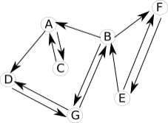
Complétez les descriptions correspondantes au graphe G

Graphe d'ordre
Les successeurs du sommet B sont Γ+(B) = { A,F }
Les prédécesseurs du sommet B sont Γ-(B) = { G,E }
deg+(B) = 2
deg-(B) = 2
Le sommet B est de degré 4
(A,D),(D,G),(G,B),(B,F) forment une chaine
(B,F),(F,E),(E,B) forment un cycle

Exercice 2 :

On considère le graphe G = (X, A) suivant :

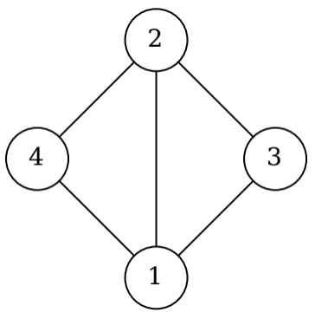
Est-ce un graphe simple ? Orienté ?

Orienté
Quels sont les voisins de 1 ?

2 , 3 , 4
Combien peut-on ajouter d’arêtes à ce graphe ?

1
Quel est l’ordre du graphe G ?

4

Quel est le degré des sommets du graphe G ? deg(1) =3

Quel est le nombre d’arêtes en appliquant la propriété de la somme des degrés ?

5

Graphes.docx Page 6/10
TNSI-Les graphes Document ressource

Nous allons utiliser le langage Python pour visualiser le graphe G précédent. Pour cela, le tracé du graphe s’effectuera avec la bibliothèque networkx.

Code python
import networkx as nx
import matplotlib.pyplot as plt

g=nx.Graph() #non orienté g.add_node(1) g.add_node(2) g.add_node(3) g.add_node(4) g.add_edge(1,2) g.add_edge(1,4) g.add_edge(1,3) g.add_edge(2,4) g.add_edge(2,3)

matrice=nx.adjacency_matrix(g) print(matrice.todense())

print(nx.info(g)) nx.draw_networkx(g,node_color='#FF0000',edge_color='#00FF00')

plt.show()

Résultat affiché

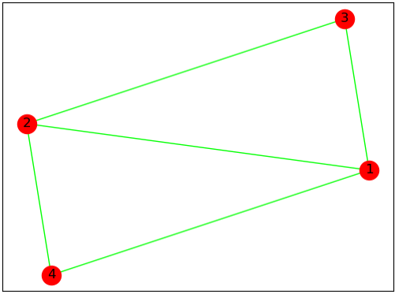
Matrice d’adjacence

Sommet 1 2 3 4 1 0 1 1 1
2 1 0 1 1
3 1 1 0 0
4 1 1 0 0

Exercice 3 :
On souhaite organiser un tournoi de football avec 4 équipes (numérotées de 1 à 4). Chaque équipe rencontre une seule fois toutes les autres.

1. Représenter la situation sous la forme d’un graphe.
OK

2. Combien d’arêtes possède-t-il ? En déduire le nombre de matchs au total pour ce tournoi.
6 arêtes , 6 matchs

3. Ce graphe est-il connexe ? Oui
4. Ce graphe est-il complet ? Oui

Graphes.docx Page 7/10
TNSI-Les graphes Document ressource

Matrice d'adjacence
La matrice d'adjacence est une représentation mathématique d'un graphe. C'est une matrice carrée de côté le nombre de sommets du graphe (ordre), qui contient le nombre d'arêtes reliant les couples de sommets.
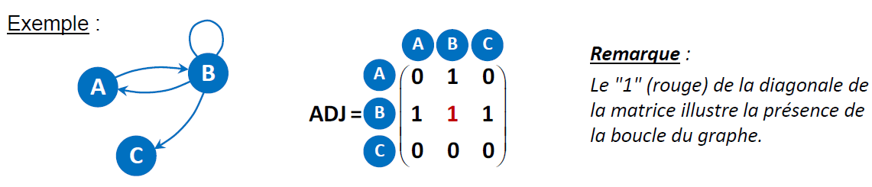

Particularités structurelles :
La matrice d'adjacence d'un graphe :
• non orienté est symétrique par rapport à sa diagonale ; • sans boucle n'a que des 0 sur sa diagonale ;
• sans arêtes multiples n'a que des 1 ou des 0 (cas le plus fréquent) ; • complet n'a que des 1, sauf la diagonale qui n'a que des 0 ;
• n'est pas unique, car elle dépend de l'ordre choisi des sommets.

Liste d'adjacence
Une autre façon classique de représenter un graphe est d’associer à chaque sommet la liste de ses voisins (graphe non orienté) ou de ses successeurs (graphe orienté).
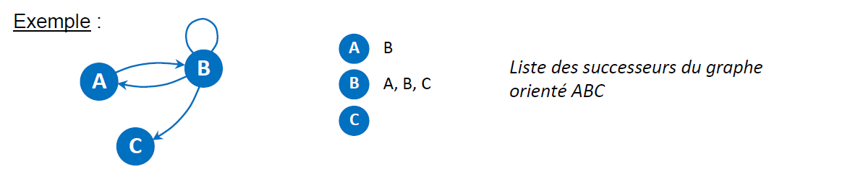

Exercice 4 :
Un club de tennis doit sélectionner deux joueurs parmi quatre pour représenter le club à un tournoi national. Les quatre joueurs sont notés A, B, C et D. Pour réaliser la sélection, le club organise des matchs : chaque joueur rencontre les trois autres.

On donne le résultat sous la forme du graphe orienté suivant :

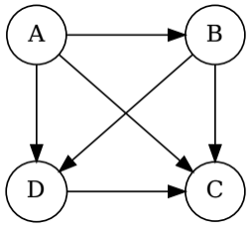
Règle :
• Tout match gagné donne un point ; • Tout match perdu enlève un point ;

Les joueurs sélectionnés sont les joueurs ayant obtenu le plus grand nombre de points.

Le sens de l’arc A -> B indique que le joueur A a battu le joueur B.

Compléter le tableau des matchs ci-dessous :

A
Gagnés Perdus Total
B
Gagnés Perdus Total
C
Gagnés Perdus Total
D
Gagnés Perdus Total
aaa

Quels sont les joueurs qualifiés ?

Complétez le code python afin de tracer le graphe avec la bibliothèque networkx.

Code python
__________________________________________________________________
import networkx as nx
import matplotlib.pyplot as plt g=nx.DiGraph() #orienté

g.add_node('A') g.add_node('B')

g.add_edge('A','B') g.add_edge('A','C')

matrice=nx.adjacency_matrix(g) print(matrice.todense())

print(nx.info(g)) nx.draw_networkx(g,node_color='#FF0000',edge_color='#00FF00')

plt.show()

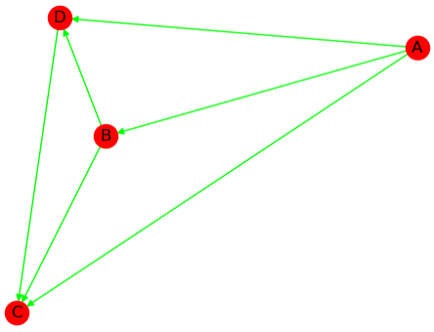
Complétez la matrice d’adjacence. Résultat affiché
Matrice d’adjacence

Sommet A B C D A
B C D

Graphes.docx Page 8/10
TNSI-Les graphes Document ressource

Exercice 5 :

Représentez le graphe à partir de la matrice d’adjacence ci-dessous. Vérifiez le graphe obtenu avec le code python fourni.

Résultat affiché Matrice d’adjacence

Sommet A B C D E A 0 1 0 0 0 B 1 0 1 0 0 C 0 0 0 1 0 D 0 0 0 0 1 E 0 1 0 0 0

Code python
__________________________________________________________________
import networkx as nx
import numpy as np
import matplotlib.pyplot as plt

A = [[0, 1, 0, 0 , 0], [1, 0, 1, 0, 0], [0, 0, 0, 1, 0], [0, 0, 0, 0, 1], [0, 1, 0, 0, 0]]

g = nx.from_numpy_matrix(np.array(A),create_using=nx.DiGraph)

raw_labels = ["A", "B", "C", "D", "E"] lab_node = dict(zip(g.nodes, raw_labels))

for edge in g.edges(data=True): print(edge)
print(nx.info(g))
pos = nx.spring_layout(g)
nx.draw(g, pos,edge_color='#000000')
nx.draw_networkx_nodes(g, pos, node_size=150,node_color='#FFFFFF') nx.draw_networkx_labels(g, pos, labels=lab_node, font_size=15, font_family='sans-serif')

plt.show()

Pourquoi peut-on affirmer au vue de la matrice que le graphe est orienté ?

Graphes.docx Page 9/10
TNSI-Les graphes Document ressource

Exploration des graphes (parcours)
Beaucoup de problèmes sur les graphes nécessitent que l'on explore l'ensemble des sommets et des arcs/arêtes du graphe. Deux des principales stratégies d'exploration sont le parcours en largeur (par niveau) et le parcours en profondeur (chemins les plus longs).

Le problème consiste à déterminer un ordre sur les visites des sommets voisins d'un sommet du graphe. Le sommet de départ est nommé racine. Dans un parcours, chaque sommet apparaît une fois et une seule. Lors de l'exploration du graphe, les sommets visités sont marqués.

Si, après l'exploration, certains sommets du graphe restent non visités, il suffit d'en sélectionner un comme nouvelle racine et de recommencer.

Parcours en largeur ou BFS (Breadth First Search)
À partir d'une racine choisie, on explore le graphe en considérant tous les voisins de chaque sommet, en les mémorisant dans une file dans l'ordre du parcours. Chaque sommet visité est marqué lors de sa première découverte. Puis on progresse d'un niveau de voisinage et ainsi de suite.

https://youtu.be/NrQGxfFMYzs

Parcours en profondeur ou DFS (Depth First Search)
À partir d'une racine choisie, on suit un chemin dans le graphe, en mémorisant les sommets visités dans une pile, jusqu'à ce qu'on ne puisse plus progresser. Dans ce cas, on fait marche arrière pour trouver un autre chemin à partir d'un sommet qui n'a pas déjà été visité.

https://youtu.be/kcedjJOjDpg

Graphes.docx Page 10/10

